NUEVO BANCO BISEL S.A.

SISTEMA COBIS

Manual del Usuario
Modulo Administración

Agosto 2007
La información que contiene este documento es propiedad de ACCUSYS Technology S.A. - Argentina. Queda prohibida su utilización o reproducción total o parcial por cualquier medio sin el consentimiento escrito de ACCUSYS Technology S.A. - Argentina
CONTENIDO
1. Restricciones de confidencialidad 1
2. Productos 2
2.1. Transacciones 2
2.1.1. Insertar 2
2.1.2. Actualizar 3
2.1.3. Eliminar 4
2.1.4. Procedimientos 5
2.1.4.1. Crear 6
2.1.4.2. Buscar 7
2.1.4.3. Actualizar 7
2.1.4.4. Eliminar 8
2.2. Servidores 9
2.2.1. Servidores Lógicos 9
2.2.1.1. Insertar 9
2.2.1.2. Eliminar 11
2.3. Productos 12
2.3.1. Asignación de monedas a Productos 12
2.3.1.1. Crear 13
2.3.1.2. Buscar 14
2.3.1.3. Actualizar 15
2.3.1.4. Eliminar 15
2.3.2. Asignación de Productos a Oficinas 17
2.3.2.1. Crear 18
2.3.2.2. Buscar 19
2.3.2.3. Eliminar 19
2.3.3. Transacciones de un Producto 20
2.3.3.1. Crear 21
2.3.3.2. Buscar 21
2.3.3.3. Actualizar 22
2.3.3.4. Eliminar 23
2.4. Consultas 24
2.4.1. Productos por Servidor 24
2.4.2. Servidores por Productos 25
2.4.3. Consulta Genérica de Productos 26
2.4.4. Transacciones de Productos 28
2.4.5. Transacciones por Procedimientos 29
2.4.6. Productos por Transacción 30
2.4.7. Productos Instalados 31

Restricciones de confidencialidad
Este documento es propiedad de ACCUSYS Technology S.A. Argentina. No debe ser revelado total o parcialmente sin el consentimiento expreso de ACCUSYS Technology S.A. Argentina. No debe ser duplicado o usado, total o parcialmente, para ningún otro propósito diferente a evaluar la información que contiene y debe ser devuelto si así se solicitare.
La información entregada en este documento a NOMBRE DEL CLIENTE o DESTINATARIO DEL DOCUMENTO es confidencial. Toda la información contenida en este documento debe ser mantenida en estricta confidencia.

Productos
El Sub-módulo Productos permite el registro de los Productos que ofrecerá la Institución a sus Clientes. A los productos se les define las Transacciones que serán usadas y los Procesos relacionados. También permite definir los servidores lógicos de la red.
El orden observado en este Capítulo es el que lógicamente deberá seguir el usuario.

Transacciones
Lo primero que se deberán registrar serán las transacciones que se utilizarán en los diversos Productos que manejará la Institución. Por ejemplo para Cuentas Corrientes: Apertura de Cuenta, Emisión de Chequera, Bloqueo de valores en Cuentas Corrientes, Cierre de Cuenta Corriente, etc. Y de igual manera con los demás Productos.

Insertar
Seleccionando la opción que muestra el siguiente gráfico:
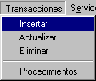
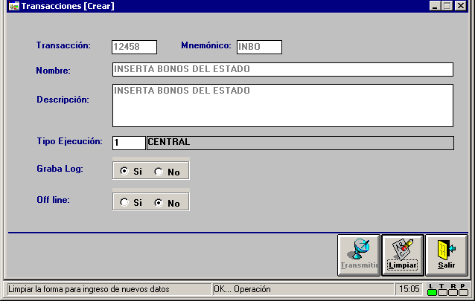
Se despliega una pantalla donde es posible registrar cuantas Transacciones sean necesarias. Por ejemplo:

Seguido de clic en el botón “Transmitir”.
No es posible utilizar un número de Transacción ya utilizado:
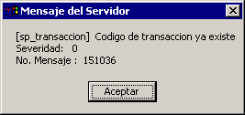

Actualizar
Seleccionando la opción que muestra el siguiente gráfico:
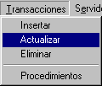

Se desplegará la siguiente pantalla:
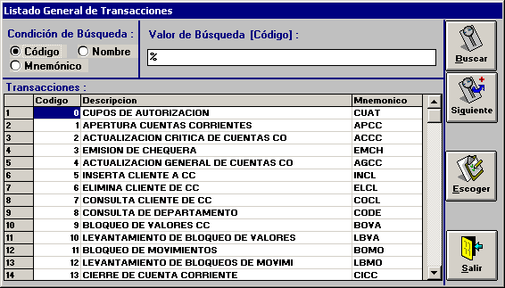

Que permite buscar la Transacción que se desea actualizar. Escogiéndola se desplegará una nueva pantalla:
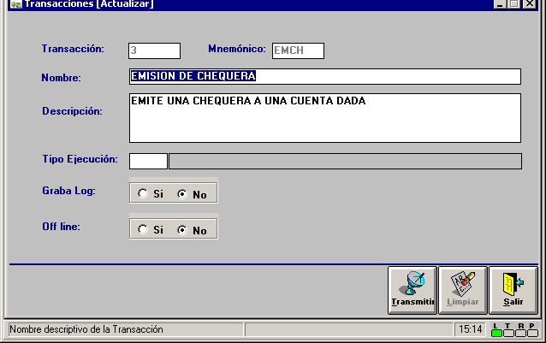
Donde es posible modificar aquellos datos que no se encuentren en tono gris. Tras lo cual se deberá presionar el botón “Transmitir” para registrar los cambios.

Eliminar
Seleccionando la opción que muestra el siguiente gráfico:
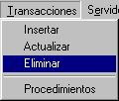
Se desplegará la siguiente pantalla:
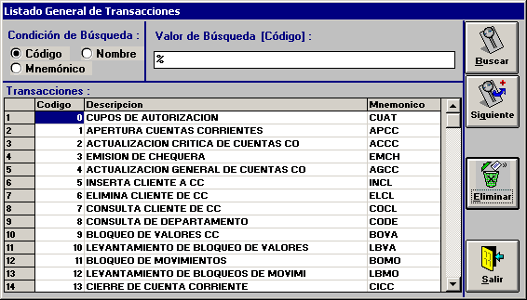
Que permite buscar la Transacción que se desea eliminar. Señalándola y haciendo clic en el botón “Eliminar”, se producirá el siguiente aviso:
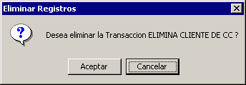
Que permitirá al usuario optar por presionar el botón “Aceptar” para una eliminación definitiva, o el botón “Cancelar” si en realidad no deseaba eliminar.

Procedimientos
Seleccionando la opción que muestra el siguiente gráfico:
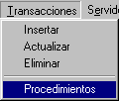
Se desplegará la siguiente pantalla:
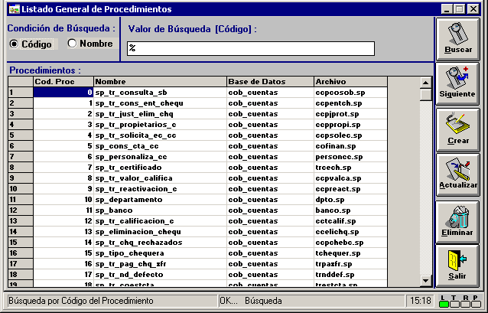
Donde es posible Crear, Buscar, Actualizar y Eliminar Procesos.

Crear
Presionando el botón “Crear” se desplegará una pantalla donde es posible registrar cuantos Procesos sean necesarios. Por ejemplo:
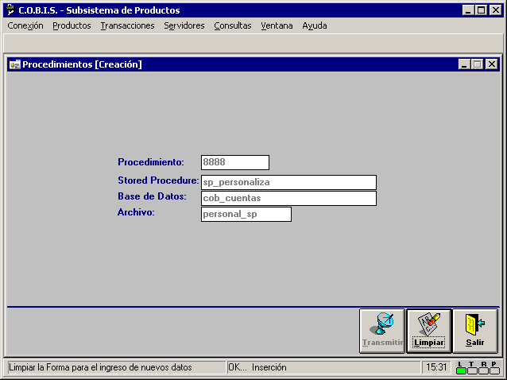

Seguido de clic en el botón “Transmitir”.
No es posible utilizar un número de Proceso ya utilizado.
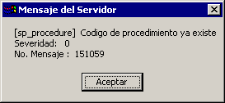

Buscar
En la pantalla inicial:
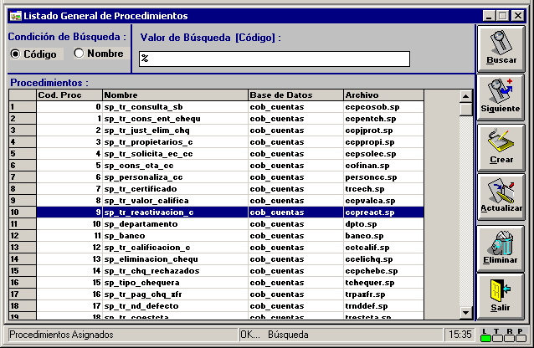
Es posible buscar el Proceso necesario usando el botón “Siguientes”, y los botones de Condición y Valor de búsqueda.

Actualizar
Una vez encontrado el Proceso que se desea modificar y señalándolo seguido de clic en el botón “Actualizar”, se desplegará la siguiente pantalla:
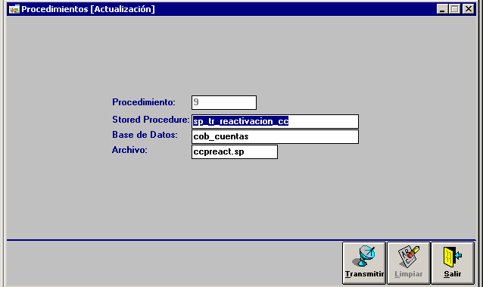
Donde es posible modificar aquellos datos que no se encuentren en tono gris. Tras lo cual se deberá presionar el botón “Transmitir” para registrar los cambios.

Eliminar
Señalando el Proceso que se desea eliminar y haciendo clic en el botón “Eliminar”, se producirá el siguiente aviso:
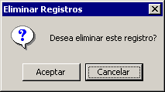

Que permitirá al usuario optar por presionar el botón “Aceptar” para una eliminación definitiva, o el botón “Cancelar” si en realidad no deseaba eliminar.

Servidores

Servidores Lógicos
Seleccionando la opción que muestra el siguiente gráfico, se puede acceder a las opciones que permiten la definición de los Servidores Lógicos. Los Nodos y Servidores Físicos deben ser definidos por medio del Sub-módulo Red.
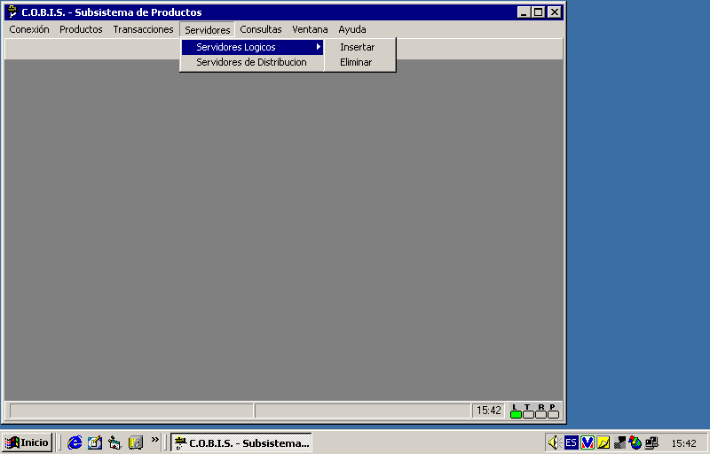

Requisitos
Deben haber sido definidos los Nodos por medio del sub-módulo Red.
Deben haber sido definidos los Productos, Filiales y Oficinas por medio del Sub-módulo Referencias.

Insertar
Seleccionando la opción que muestra el siguiente gráfico:
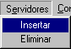

Se desplegará la siguiente pantalla:
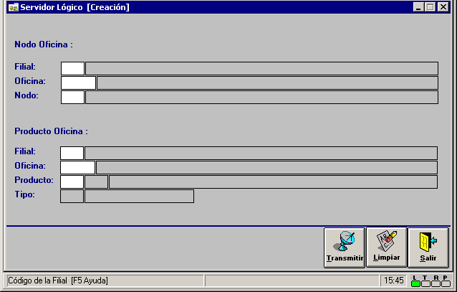

Donde se pueden registrar cuantos Servidores lógicos sean necesarios. Por ejemplo:
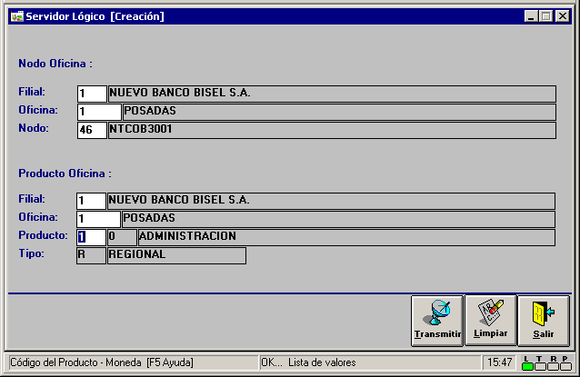
Para un Servidor Lógico de Administración en el nodo NTCOB3001 en la oficina Posadas.
Todos los campos requieren del ingreso de un código que puede ser solicitado de la Tabla correspondiente, presionando F5 en cada campo.
Todo lo cual debe terminar con clic en el botón “Transmitir”.

Eliminar
Seleccionando la opción que muestra el siguiente gráfico:
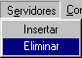

Se desplegará la siguiente pantalla:
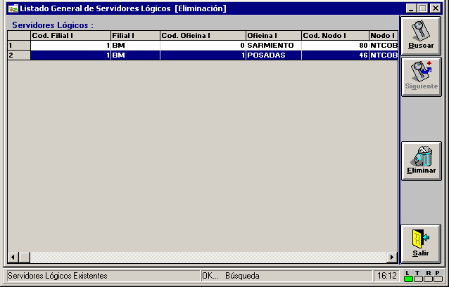
En la que buscando el Servidor Lógico deseado, seguido de clic en el botón “Eliminar”, se producirá el siguiente aviso:
Que permitirá al usuario optar por presionar el botón “Aceptar” para una eliminación definitiva, o el botón “Cancelar” si en realidad no deseaba eliminar.

Productos

Asignación de monedas a Productos
Los Productos pueden ser asignados a diversas monedas, de manera que, por ejemplo, pueda haber Cuentas Corrientes que manejen dólares, euros, pesos, etc.

Requisitos
Deben haber sido creados los Productos y las Monedas en las correspondientes Tablas por medio del Sub-módulo Referencias.
Seleccionando la opción que muestra el siguiente gráfico:
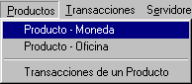

Se desplegará la siguiente pantalla:
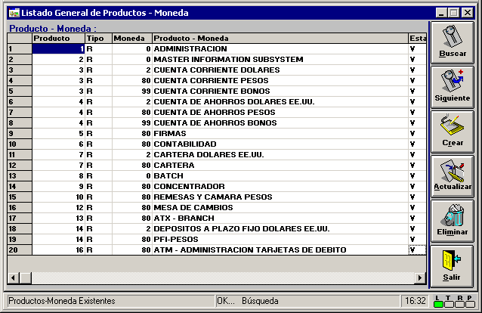
Donde es posible Crear, Buscar, Actualizar y Eliminar Asignaciones de Monedas a Productos.

Crear
Presionando el botón “Crear”, se desplegará la siguiente ventana:
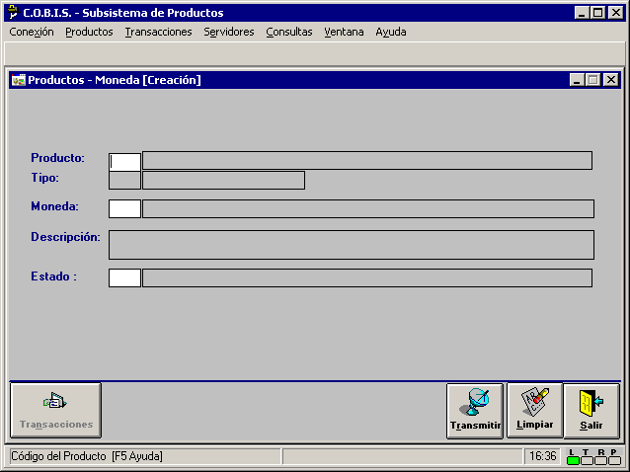

Donde pueden ser registradas cuantas asignaciones sean necesarias. Por ejemplo:
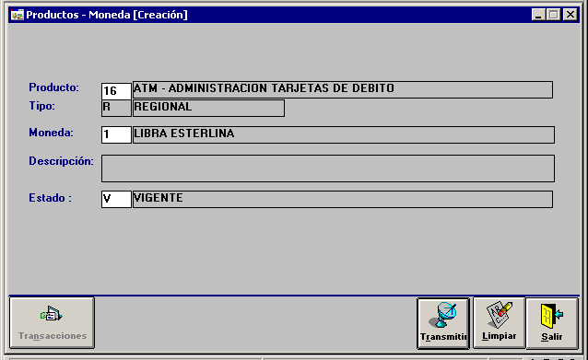

Cada registro debe terminar con clic en el botón “Transmitir”, después de lo cual podrá observarse que la descripción del Producto y la de la Moneda se han unido en el campo Descripción.
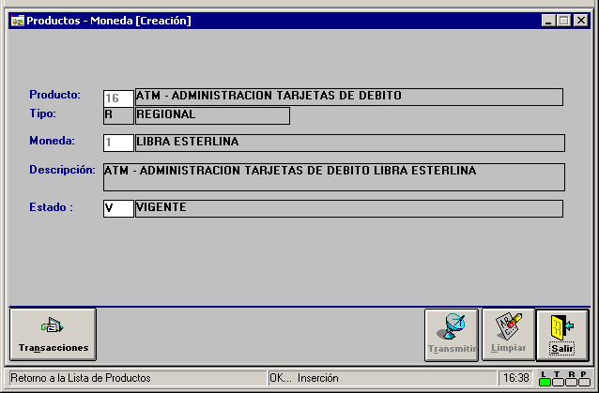
Los campos Producto, Moneda y Estado requieren de un código que puede ser solicitado de las Tablas correspondientes, presionando F5 en cada campo.

Buscar
En la pantalla inicial es posible buscar el Producto deseado, mediante la utilización de los botones “Buscar” y “Siguientes”
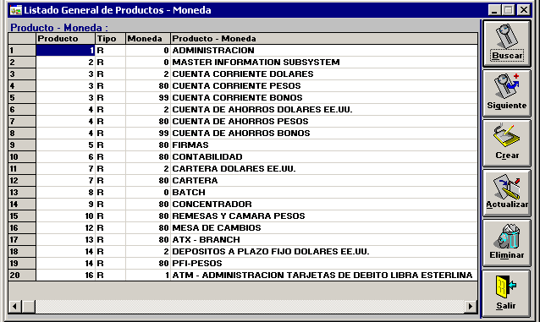

Actualizar
Buscando la Asignación según se explica en el apartado anterior y presionando el botón “Actualizar”, se desplegará la siguiente ventana:
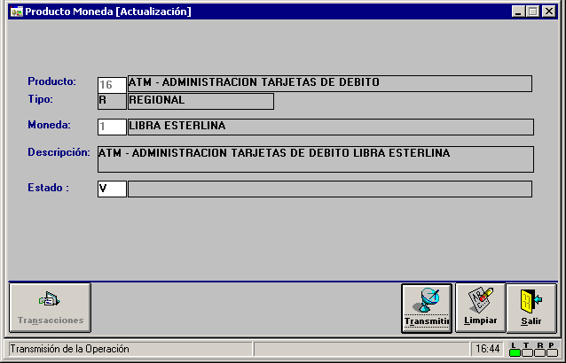
Donde sólo es posible cambiar su estado. La acción deber finalizar oprimiendo el botón “Transmitir”

Eliminar
Señalando la Asignación que se desea eliminar:
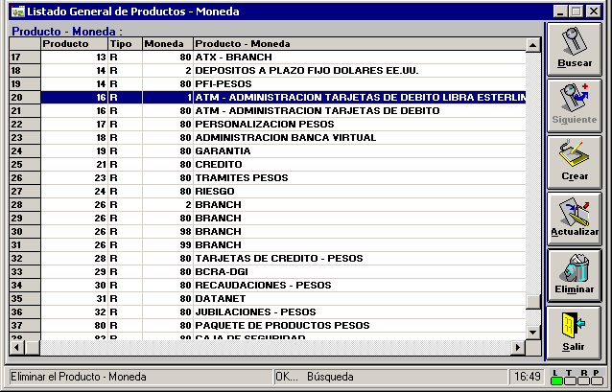

Y presionando el botón “Eliminar”, se producirá el siguiente aviso:
Que permitirá al usuario optar por presionar el botón “Aceptar” para una eliminación definitiva, o el botón “Cancelar” si en realidad no deseaba eliminar.

Asignación de Productos a Oficinas
Los Productos pueden ser asignados a diversas Filiales y Oficinas, de manera que puedan ser operados en ellas, y no en otras.

Requisitos
Deben haberse creado las Filiales y Oficinas por medio del Sub-módulo Referencias.
Seleccionando la opción que muestra el siguiente gráfico:
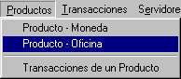

Se desplegará la siguiente pantalla:
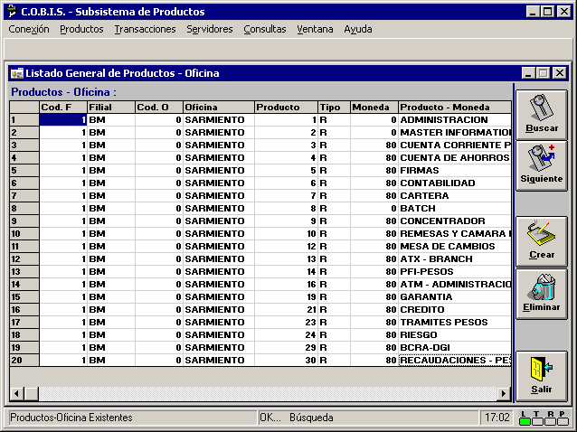
Donde es posible Crear, Buscar y Eliminar Asignaciones de Productos a Oficinas.

Crear
Presionando el botón “Crear”, se desplegará la siguiente ventana:
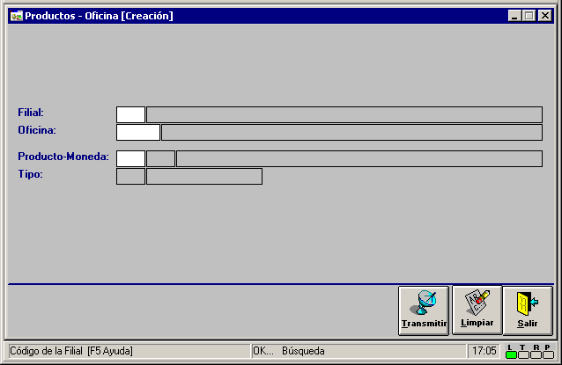

Donde pueden ser registradas cuantas Asignaciones sean necesarias. Por ejemplo:
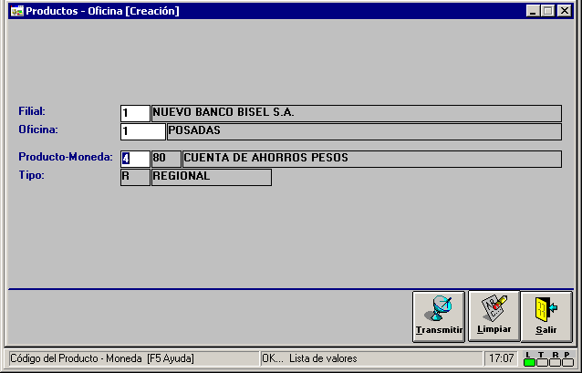
Cada registro debe terminar con clic en el botón “Transmitir”.
Todos los campos requieren del ingreso de un código que puede ser solicitado de la Tabla correspondiente, presionando F5 en cada campo.

Buscar
En la pantalla inicial es posible buscar la Asignación deseada:
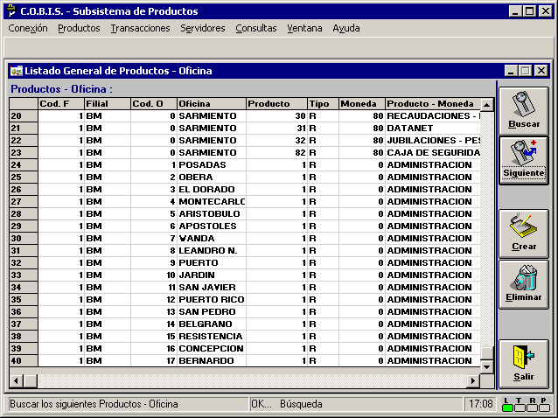

Eliminar
Señalando la Asignación que se desea eliminar:
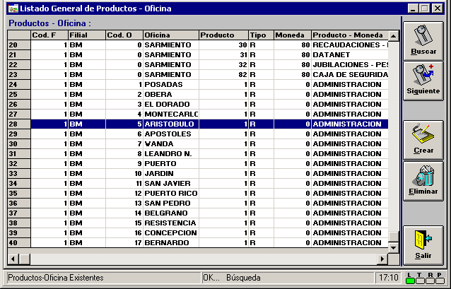
Y presionando el botón “Eliminar”, se producirá el siguiente aviso:
Que permitirá al usuario optar por presionar el botón “Aceptar” para una eliminación definitiva, o el botón “Cancelar” si en realidad no deseaba eliminar.

Transacciones de un Producto
Los Productos y las Transacciones hasta ahora creados deben ser asociados, de manera que cada Producto cuente con las Transacciones que necesita poder operar.
Seleccionando la opción que muestra el siguiente gráfico:
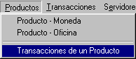

Se desplegará la siguiente pantalla:
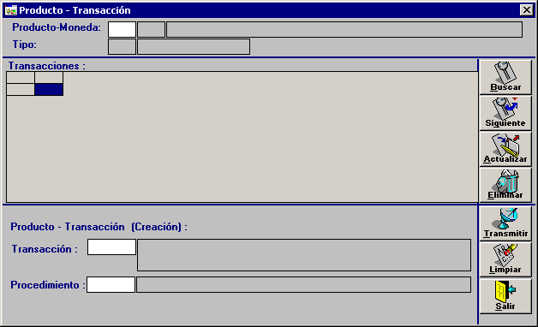

Donde es posible Crear, Buscar, Actualizar y Eliminar Asociación de Transacciones a Productos.

Crear
La misma pantalla sirve para la creación de asignaciones directamente. Digitando los datos:
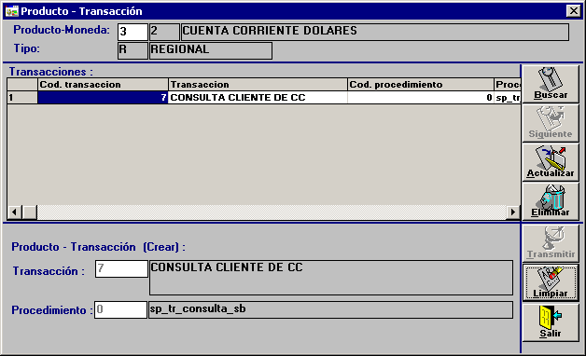
Seguido de clic en el botón “Transmitir” para grabar el registro, el cual aparecerá en la lista de Transacciones para ese Producto en la parte central de la pantalla.
Todos los campos requieren de un código que puede ser solicitado de las Tablas correspondientes, presionando F5 en cada campo.

Buscar
Digitando el código del Producto y presionando el botón “Buscar”, se desplegarán todas las Transacciones asociadas:
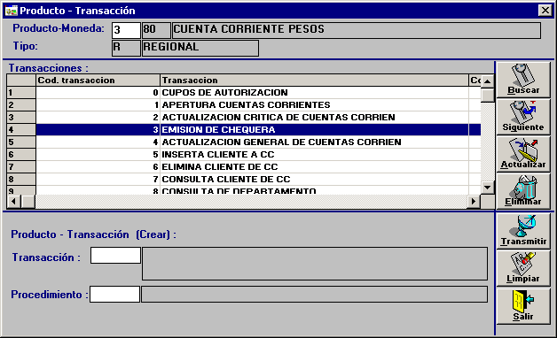
Que pueden ser buscadas mediante las barras de desplazamiento y el botón “Siguientes”.

Actualizar
Señalando la Transacción que se desea modificar:
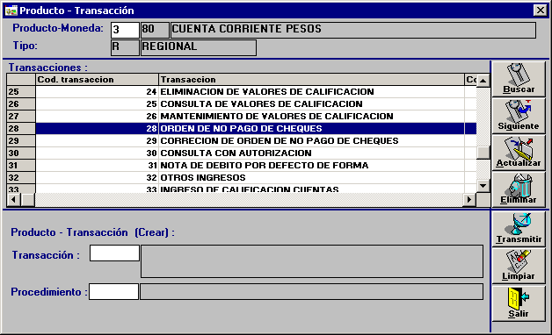

Seguido de clic en el botón “Actualizar”, los datos de esa Transacción se desplegarán en la parte baja de la pantalla:
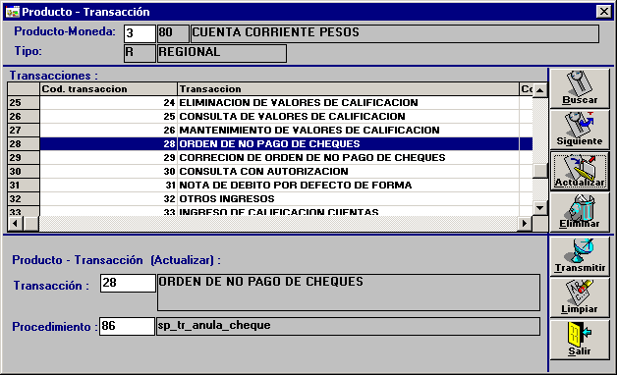

Donde es posible su modificación. Sin embargo, sólo tiene sentido modificar el campo Procedimiento.
Para que la modificación quede grabada, se deberá terminar presionando el botón “Transmitir”.

Eliminar
Señalando la Transacción que se desea eliminar:
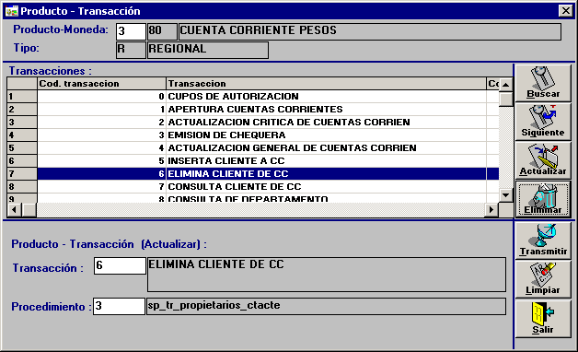

Seguido de clic en el botón “Eliminar”, se producirá el siguiente aviso:
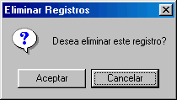
Que permitirá al usuario optar por presionar el botón “Aceptar” para una eliminación definitiva, o el botón “Cancelar” si en realidad no deseaba eliminar.

Consultas
El menú Consultas contiene una serie de opciones que permite al usuario consultar todas las definiciones realizadas en los apartados previos de este capítulo.

Productos por Servidor
Seleccionando la opción que muestra el siguiente gráfico:
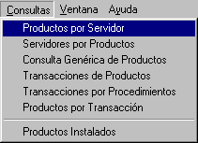

Se despliega una pantalla en la que digitando los códigos de la Filial, Oficina y Nodo, seguido de clic en el botón “Buscar”, se mostrarán todos los Productos asociados a ese Servidor.
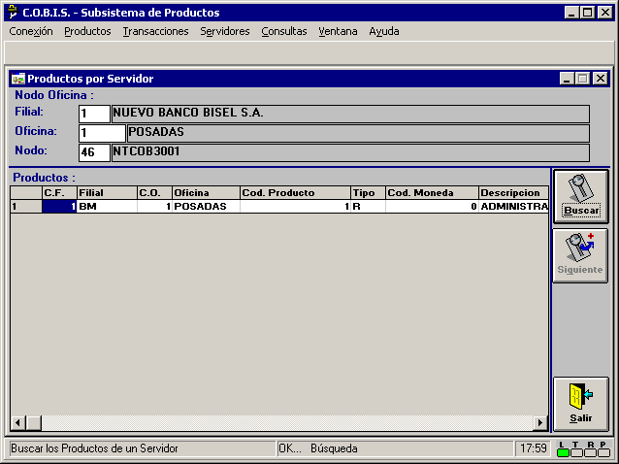

Servidores por Productos
Seleccionando la opción que muestra el siguiente gráfico:
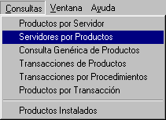

Se despliega una pantalla en la que digitando los códigos de la Filial, Oficina y Producto, seguido de clic en el botón “Buscar”, se mostrarán todos los Servidores asociados a ese Producto.
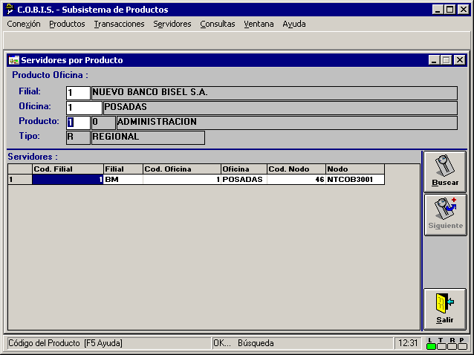

Consulta Genérica de Productos
Seleccionando la opción que muestra el siguiente gráfico:
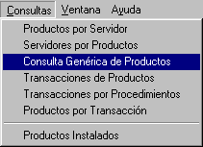

Se despliega una pantalla que permite consultas de Productos por diversos criterios, según se seleccione uno u otro botón en la parte alta de la pantalla:
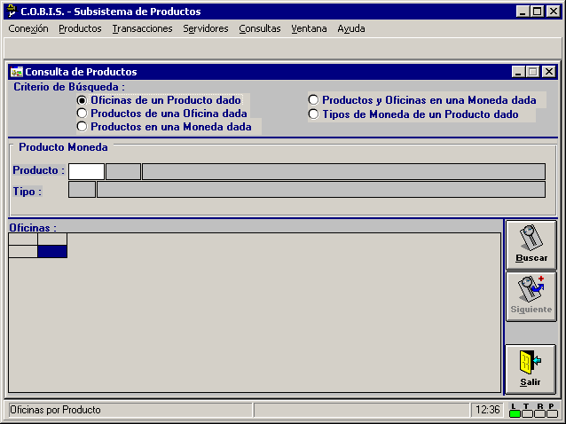

La selección de distintos botones provoca la aparición de unos u otros campos de definición. Por ejemplo.
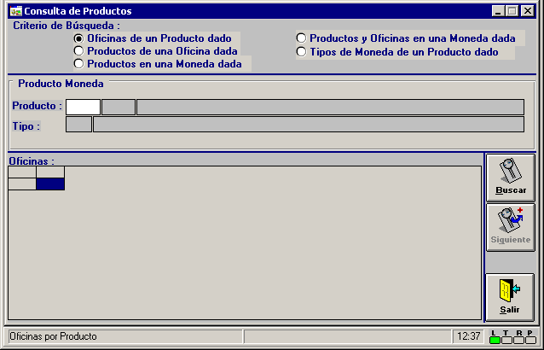
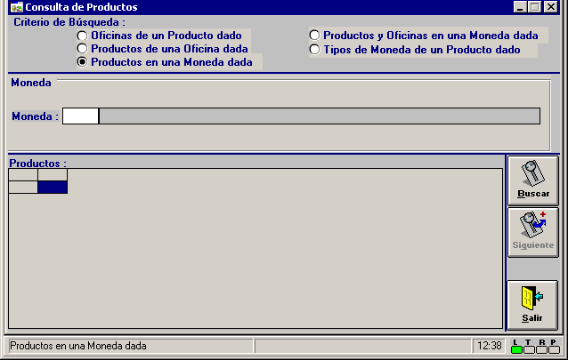

En cualquier caso, se producirá la información requerida:
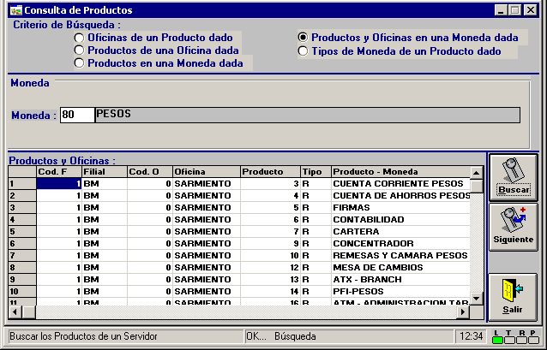

Transacciones de Productos
Seleccionando la opción que muestra el siguiente gráfico:
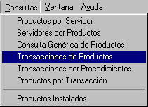

Se despliega una pantalla que permite consultar las Transacciones de un Producto:
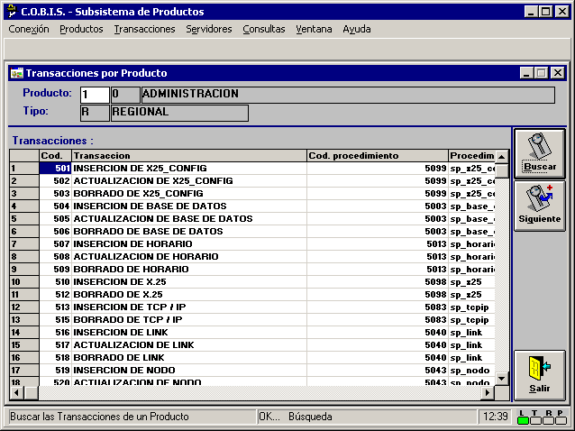

Transacciones por Procedimientos
Seleccionando la opción que muestra el siguiente gráfico:
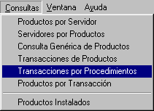

Se despliega una pantalla donde digitando el Procedimiento seguido de clic en el botón “Buscar”, se listarán las Transacciones que utilizan ese Procedimiento:
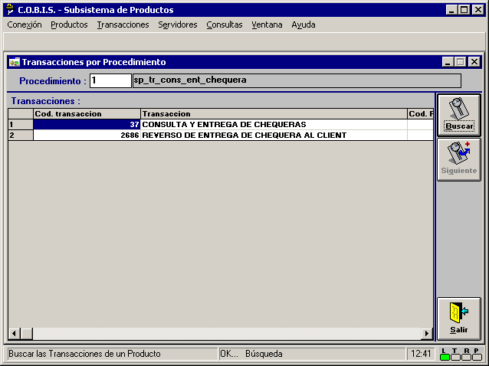

Productos por Transacción
Seleccionando la opción que muestra el siguiente gráfico:
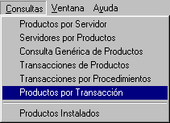

Se desplegará una pantalla donde digitando el código de la Transacción seguido de clic en el botón “Buscar”, se producirá la lista de Productos que usan la Transacción:
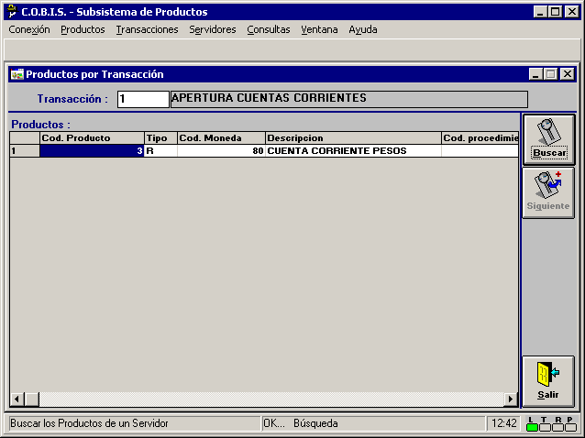

Productos Instalados
Seleccionando la opción que muestra el siguiente gráfico:
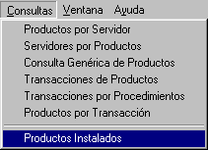

Se desplegará una pantalla que listará todos los Productos que se encuentren instalados:
